毕业论文管理系统

学生使用手册

注意事项
- 系统客户端使用Internet Explorer（以下简称IE）8.0或8.0以上版本，支持其他的浏览器，如：FireFox、Chrome、360安全浏览器、360极速浏览器等。

关于本手册
本手册适合使用该毕业论文管理系统的学生用户。

目录
注意事项 2
关于本手册 2
1. 准备知识 4
1.1. WEB浏览器 4
1.1.1. 使用浏览器 4
1.1.2. 检测浏览器版本 4
1.1.3. 在IE中使用兼容性视图（IE11） 5
1.1.4. 取消弹出式窗口的限制 7
2. 使用帮助 8
2.1. 登录 8
2.2. 选题阶段 9
2.3. 提纲提交阶段 10
2.4. 初稿提交阶段 11
2.5. 复稿提交阶段 11
2.6. 终稿提交阶段 11
2.7. 毕业答辩阶段 11

准备知识

WEB浏览器

使用浏览器
该毕业论文管理系统是构建在门户网站技术上的在线管理系统，因此需要您可以熟练使用浏览器软件，如微软的IE软件、Maxthon的遨游。对于使用Windows操作系统的个人用户来说，如果使用的是WindowsXP或者Windows2003系统，则系统已经自己带有IE6.0（SP1）浏览器软件；如果使用Windows2000或者Windows98系列操作系统，则需要将系统自带IE5.0软件升级到IE6.0（SP1），可以使用Windows Update获取此更新；使用Maxthon的用户请升级到Maxthon2.0，这样可以更好的使用本系统。
注：浏览器软件就是日常用来访问网站的IE软件。
打开您的浏览器软件，如图：
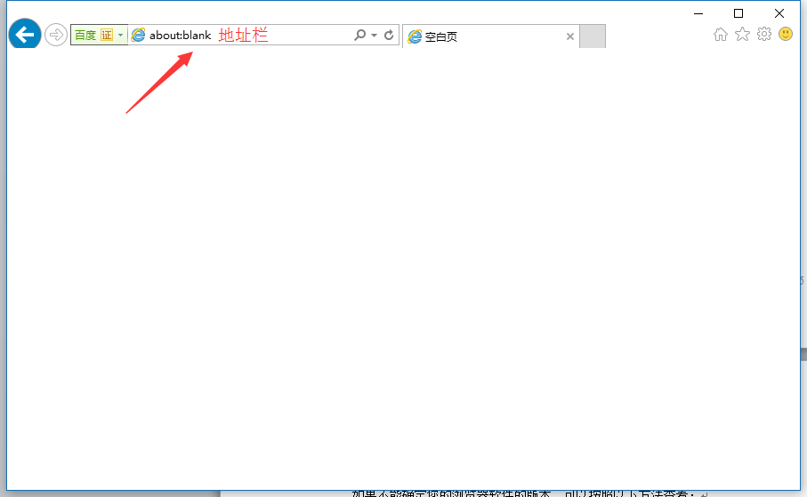
- 打开浏览器

检测浏览器版本
如果不能确定您的浏览器软件的版本，可以按照以下方法查看：
在打开的浏览器窗口的菜单中点击“帮助”菜单，可以看到下拉的菜单项：
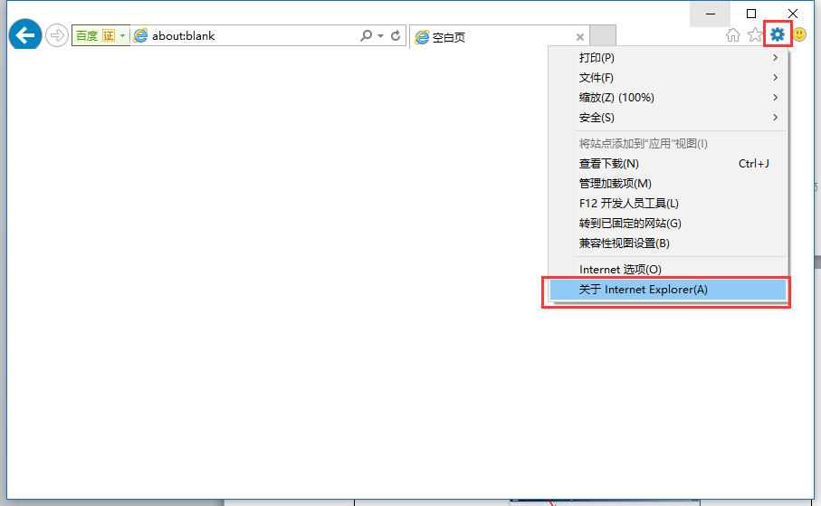
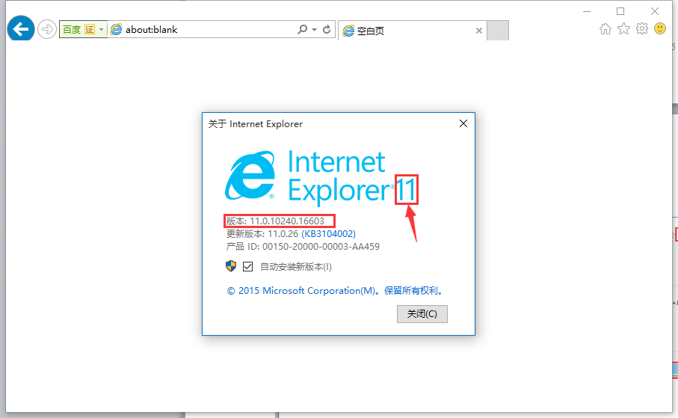
- 检查浏览器的版本
请注意查看版本和更新版本的说明：推荐IE8及以上。

在IE中使用兼容性视图（IE11）
有时候不能正常使用某些功能，可以尝试打开IE的兼容性视图设置。
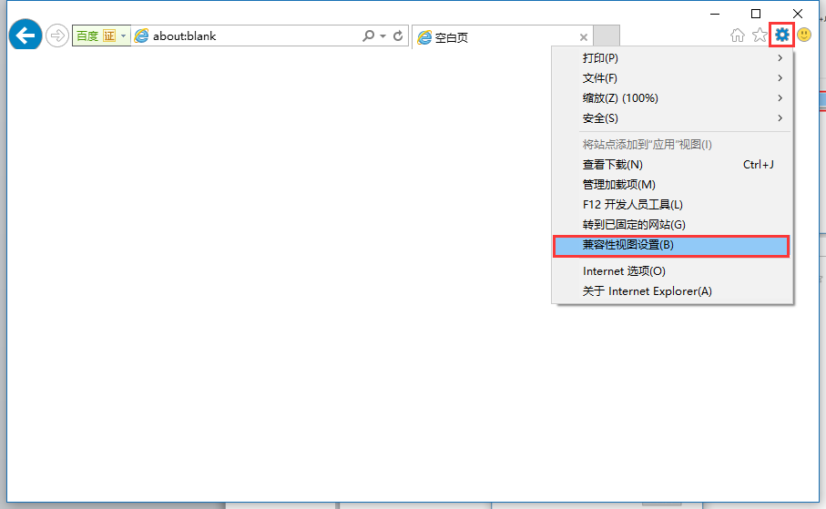
- 兼容性视图设置
将uestcedu.com添加到兼容性视图网站中，并勾选“在兼容性视力中显示Internet站点”。
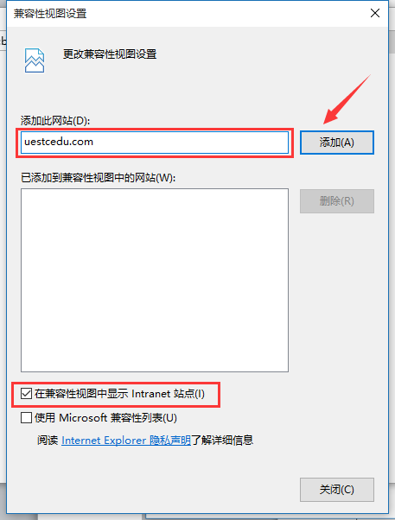
- 兼容性视图设置

取消弹出式窗口的限制
为了屏蔽越来越多的互联网广告，目前大多数浏览器都带有广告拦截功能，但是一般都只是采用限制弹出式窗口，本系统在点播或浏览资源的时候需要使用弹出式窗口，因此在使用本系统时需要对这个网站开放弹出式窗口。本系统为应用系统，没有任何形式的广告展示。
有的IE版本有阻止弹出式窗口的设置或有些第三方的工具栏，如Google搜索栏、MSN工具栏或者Yahoo工具栏等，带有阻止弹出窗口的功能，请在使用前打开相关的限制。
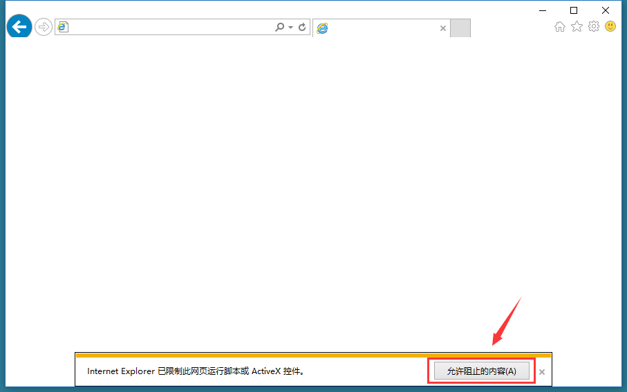

- 允许访问站点的弹出式窗口（举例）

使用帮助

登录
登录地址：http://www.uestcedu.com/，点击左上角的“学生登录”
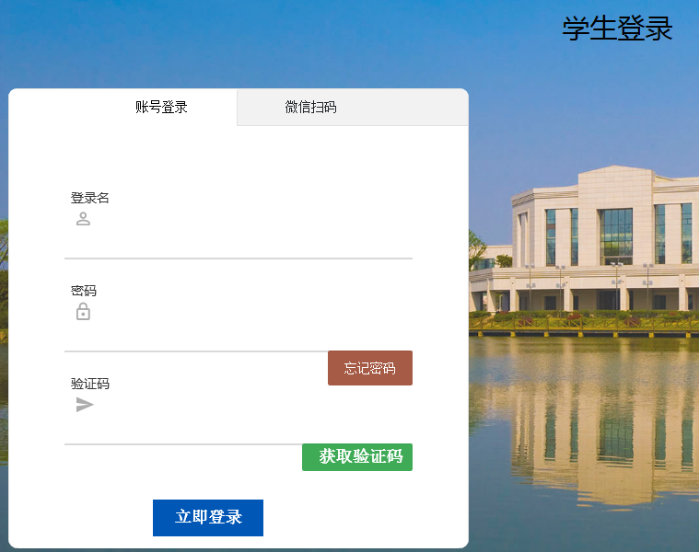
- 登录界面
登录学生管理系统页面后，可以看到左侧一个功能列表，其中有“毕业论文”功能。
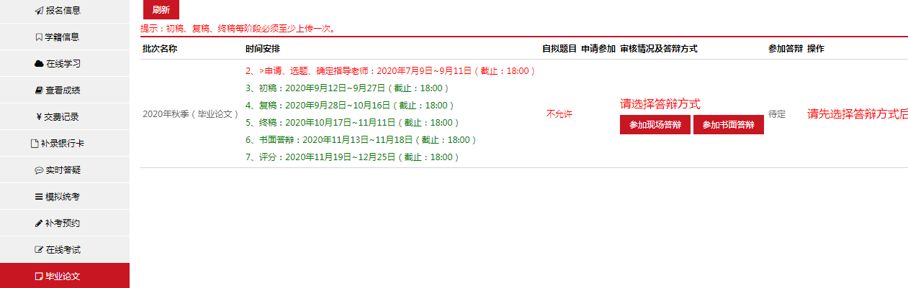
- 毕业论文

选择答辩方式后可以进入选择论题的页面。如果不在当前论文批次中，或者当前批次不在论文选题阶段，那么无法进行选题。

选题阶段
在管理员将论文批次的状态由“准备”改为“选题”后，学生就可以选择自己的论题。
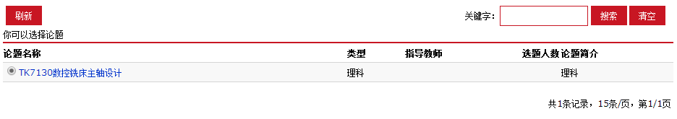
- 选题
学生可以点击“论题名称”查看该论题的详细信息：
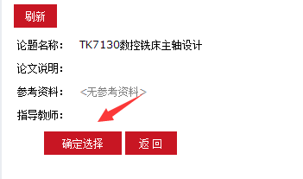
- 查看论题详细信息
在这个页面，学生可以下载参看资料。
如果学生想要选择该论题，那么点击确认选择即可。
选好论题后，便可查看自己的选题信息：
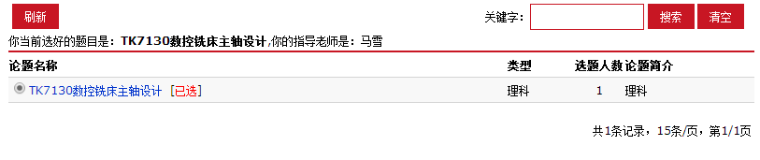
- 选题信息

提纲提交阶段
在“提纲提交阶段”，学生可以上传提纲，等待指导老师批阅。在指导老师批阅之前，学生可以修改提纲并重新上传。
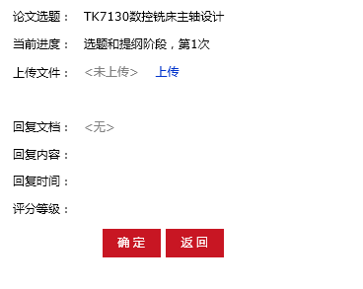
- 提交提纲
在指导老师批阅之后，页面将变为如下：
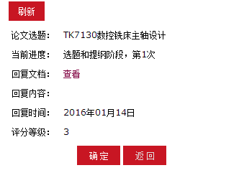
- 提纲批阅之后

初稿提交阶段
“初稿提交阶段”的情况与“提纲提交阶段”非常相似，学生提交初稿，指导老师进行批阅并给出批语，不赘述。

复稿提交阶段
“复稿提交阶段”与前面两个阶段非常相似，学生提交复稿，指导老师进行批阅并给出批语，不赘述。

终稿提交阶段
“终稿提交阶段”与前面三个阶段非常相似，稍微有点差别就是指导老师在给出评语后要对该学生的论文评分。

毕业答辩阶段
学生可自主选择是否参加现场答辩，在提交复稿之前，均可通过点击“改为现场答辩”或“改为书面答辩”选择答辩方式，如下图。
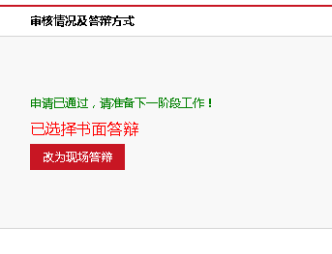
- 选择答辩方式
在书面答辩阶段，指导老师通过平台提出若干答辩问题，学生点击“书面答辩”按钮进入答辩。若指导老师还未提出问题，则须等待老师提出问题后方可回答。
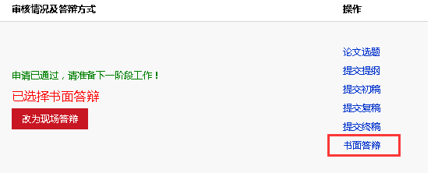
- 参加书面答辩
下图是指导老师还未提出问题的界面：
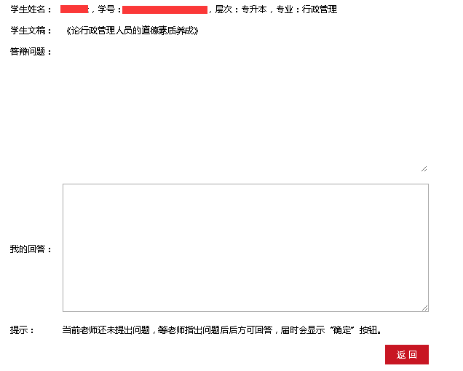
- 指导老师还未指出问题
下图是指导老师已经提出了问题的界面：
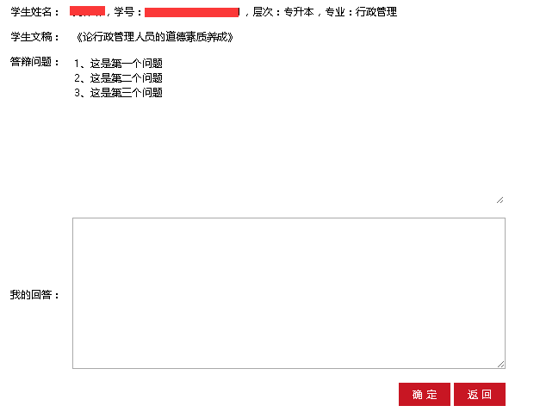
- 指导老师已经提出了问题

